Из опыта работы учителя начальных классов Томнатовой Г.Г.
Я работаю учителем начальных классов в средней школе №22 с углубленным изучением иностранных языков имени Василия Тезетева г. Ульяновска.
При проведении уроков по окружающему миру для обобщения изученного материала я довольно часто использую игру «Крестики–нолики». Хочется поделиться опытом как прошел урок, на котором обобщался материал по природе родного края, на примере городского парка.
Недалеко от нашей школы расположен парк 40-летия ВЛКСМ. Он уникален тем, что в отличие от многих парков города Ульяновска, он располагается на высоком берегу Волги, откуда открывается красивейший вид на великую русскую реку. Он круглый год остаётся зелёным, поскольку в нём произрастают в основном хвойные деревья – сосны. Но кроме сосен, можно встретить такие деревья как береза, дуб, осина, рябина, облепиха, боярышник, черемуха, ива, вяз, карагач, клен, липа, ясень. Также в парке много кустарников: сирень, шиповник, малина, ежевика, бузина, барбарис, вишня, снежноягодник, ракитник, акация, лещина.
Ранней весной можно увидеть ландыши.
Летом можно полакомиться ягодами земляники, клубники, собрать букетик душицы, если поранишься, то без труда найдешь листочек подорожника.
После дождя можно увидеть грибы-сыроежки, зонтики, подберезовики, маслята, мухоморы. Осенью можно увидеть на пеньках опята. Иногда в парке можно увидеть птиц - дятла, воробья, ворону, мухоловку, синицу.
Из насекомых – муравьев, бабочек, майского жука, бронзовку, божью коровку.
Раньше в парке можно было встретить самого крупного представителя наших лесов –лося, также зайцев, лису, ежей. А сейчас иногда можно увидеть белочек.
В парке встречаются разные растения и животные. Но ребята не всегда могут определить, какое дерево или кустарник они увидели в парке. А ведь каждый человек должен знать,что окружает его, как можно использовать то или иное растение. Поэтому на уроках и во внеурочное время мы читаем книгу Светланы Зелеевой «Живая азбука природы Ульяновской области», которая помогает нам познакомиться с многообразием природы родного края.
На одном из уроков я рассказала ребятам, как создавался наш парк, показала им фотографии прошлых лет, а затем предложила им написать на листочках названия растений и животных, которые они видели в парке.
Затем распределившись на группы, стали подбирать загадки, интересные вопросы о каждом представителе. Затем сделали карточки, используя картон. Карточка представляет собой квадрат со стороной 10см и выглядит так: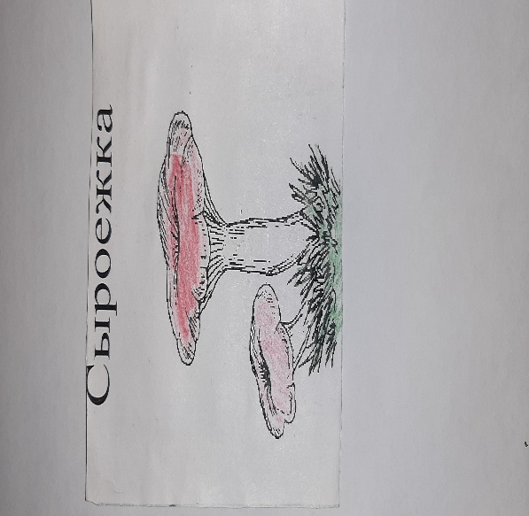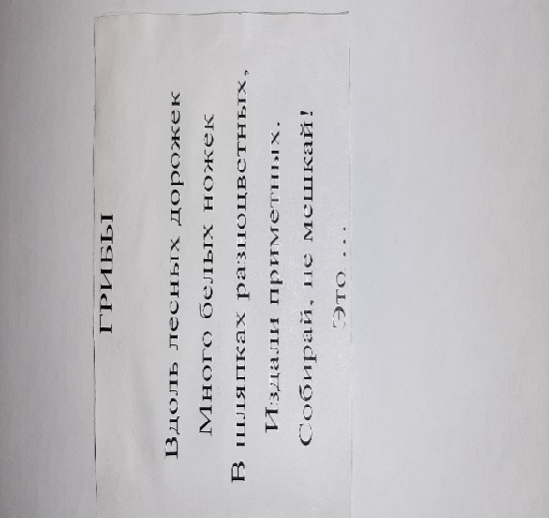
На одной стороне нужно было написать вопрос или картинку, а на оборотной стороне написать ответ или наклеить картинки, которые являлись бы ответом на вопрос. Карточки с заданиями делали по 9 направлениям (каждое направление назвали словом сектор):
1сектор - «Объекты парка»
2 сектор - «Деревья»
3 сектор - «Кустарники»
4 сектор - «Травы»
5 сектор –«Растения, занесенные в Красную книгу»
6 сектор - «Звери»
7 сектор - «Птицы»
8 сектор -«Насекомые»
9 сектор- «Грибы»
Данные карточки использовали для фронтальной работы в классе. Когда у ребят появились определенные знания о природе парка, я подготовила новые задания по данным направлениям и в классе была проведена финальная игра.
Правила игры: класс делится на две команды. Первая команда «Крестики», вторая команда «Нолики». На классной доске чертится прямоугольник, который делится на 9 прямоугольников - в каждом прямоугольнике размещается название сектора. Слева и справа нужно нарисовать квадраты для занесения результатов команды при выполнении заданий в каждом секторе. Например, выполняя задание в секторе «Объекты парка» команда «Крестики» ответила правильно, то в оценочном квадрате ведущий рисует в секторе «1» крестик, а, к примеру, команда «Нолики» ответили неверно, то в оценочном квадрате секторе «1» им нолик не ставится. Таким образом формируются результаты по каждому сектору. Затем пересчитывается количество крестиков у одной команды и количество ноликов у другой команды и определяется команда- победитель.
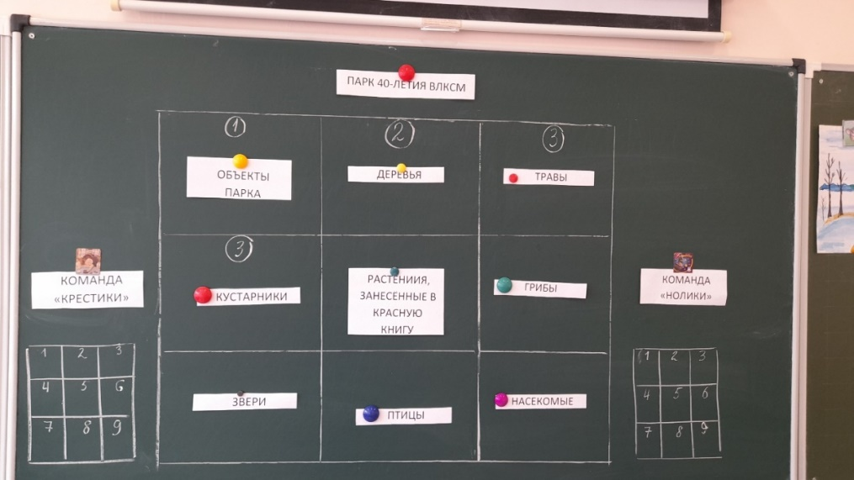
В данную игру было интересно играть. Кроме спортивного желания «победить», появилось желание найти такой вопрос, который бы заставил нас задуматься, порассуждать. В тоже время оформляя карточку, можно продемонстрировать свои способности по оформлению. А самое главное узнаешь новое из истории парка, о животных и растениях парка. Начинаешь понимать, как многообразен мир природы.

Материал для проведения финальной игры.
1 сектор. «Объекты парка»
(Задание на узнавание объекта по фотографии).
Центральный вход в парк. Новые ворота.
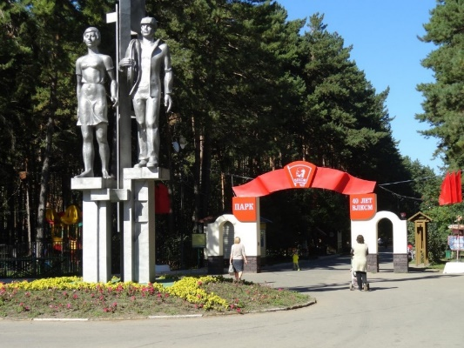

Веревочный парк «Адреналин»

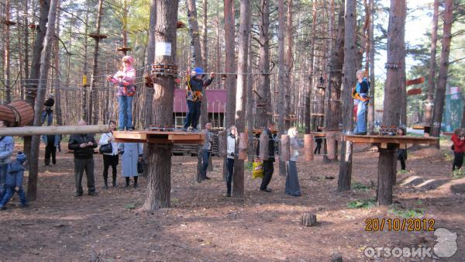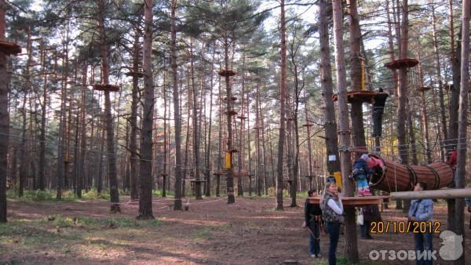
Ульяновский зоопарк

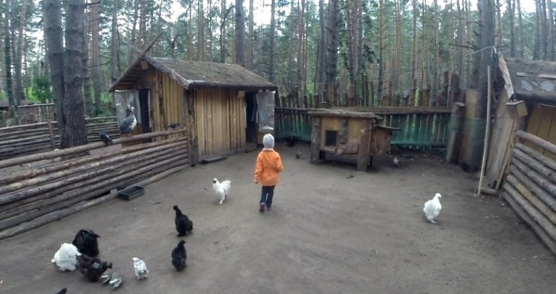

Старые ворота

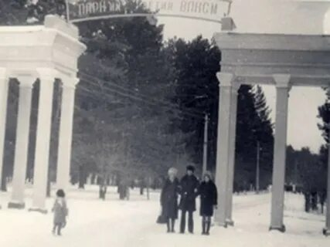

Центральная аллея

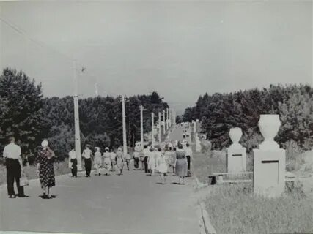
Старая карусель.
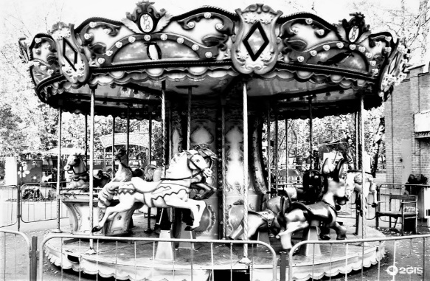

2 сектор «Деревья, которые растут в парке»
- Сосна
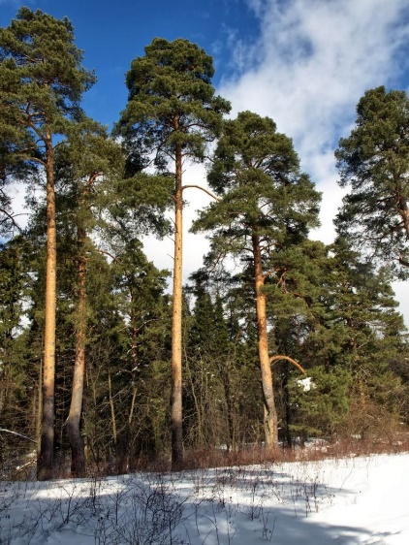
- Какое хвойное дерево, которое растет в нашем парке стало в 18 веке первым экспонатом Кунсткамеры - музея природных диковинок? (Сосна)
- Береза
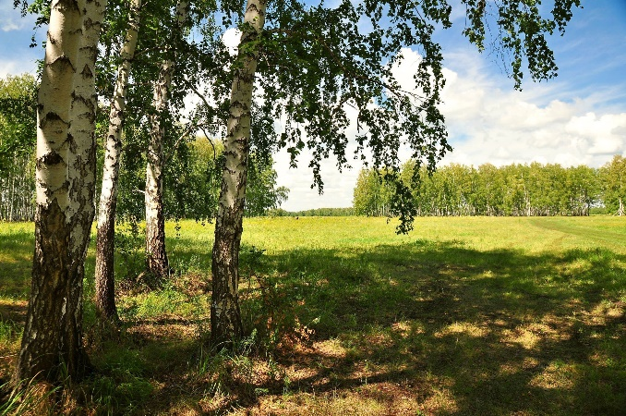
- Какое единственное дерево с белой корой встречается в нашем парке?
- Зачем у березки полоски? Те самые горизонтальные черточки, что на бересте? Кстати, они называются "чечевички" и есть не только у березы.
Ответ: Кора берёзы, очень плотный материал, защищающий дерево от метеоусловий (жара, холод, дождь и т.д.), т.е. выполняет защитные функции для дерева, как кожа для человека. Через кору дерево ещё и дополнительно дышит, благодаря тёмным горизонтальным полоскам, которые называются чечевички. Чечевички имеют более рыхлую ткань, чем сама кора, пропуская воздух. Благодаря им дерево дышит.

3 сектор «Кустарники»
(Задание на узнавание кустарника по фотографии).
Как называется этот кустарник?
1.Снежноягодник
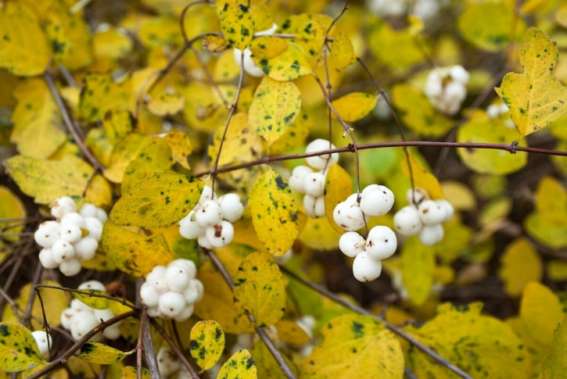
Дополнительная информация о снежноягоднике.
В природе ягоды зимой кушают птицы — перепела, фазаны и рябчики. Мы их кушать не можем, так как они горькие на вкус, а в больших дозах вызывают рвоту и головокружение. За это Снежноягодник называют волчьей ягодой. Кроме эстетического удовольствия, ягодки способны приносить еще и приятные физические ощущения. Если на них надавить, то они прикольно лопаются с характерным звуком. Ходят слухи, что изобретатель пузырчатой пленки вдохновлялся именно этим растением.
2. Барбарис

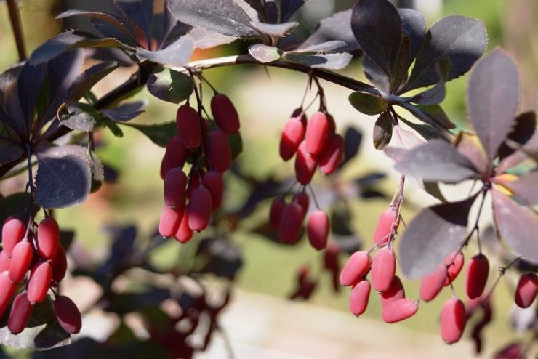

Лекарственные свойства барбариса
Барбарис - одно из тех редких растений, все части которого полезны для здоровья. Наиболее изучены целебные свойства барбариса обыкновенного. Его спелые ягоды не только вкусны и с успехом используются в качестве приправы к пище, но и очень полезны, так как содержат большое количество аскорбиновой, яблочной, лимонной, винной кислоты и витамина К. Сок из ягод является ценным витаминным средством.
Неспелые плоды известны тем, что содержат алкалоид берберин, который используется при лечении заболеваний печени и желчного пузыря. Экстракты корня используются для нормализации пищеварения, они уменьшают воспаление слизистых оболочек, отваром корней барбариса можно полоскать рот при воспалении десен.
4 сектор. «Травы»
1. Чистотел
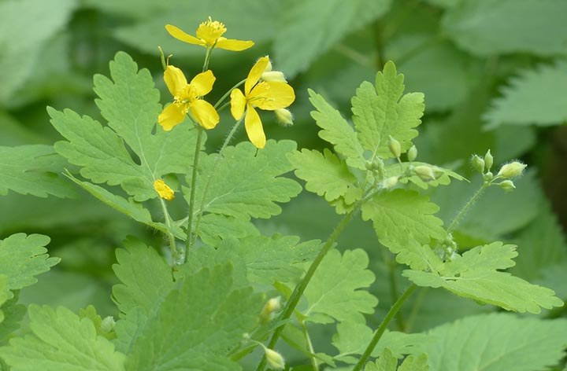

В народе это растение называли бородавник. Так как соком этого растения лечили бородавки. Как сейчас называем это растение?

2.Душица

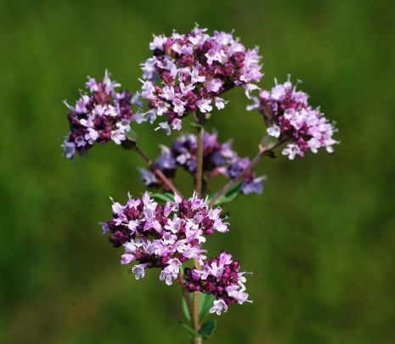

Во всех странах мира это растение используется в качестве ароматной приправы к блюдам. В Германии её называют «колбасной травой» именно потому, что она добавляется в знаменитые немецкие колбаски и другие мясные блюда. А вот в Италии без неё невозможно приготовить одно из самых популярных национальных блюд — пиццу. Поэтому в этой стране это растение называют «травой-пиццей». А в России чаще всего эту траву добавляют в чай.

5 Сектор. «Растения, занесенные в Красную книгу»
(Задание на узнавание растения по фотографии)
Как называется это растение?
1.Грушанка средняя
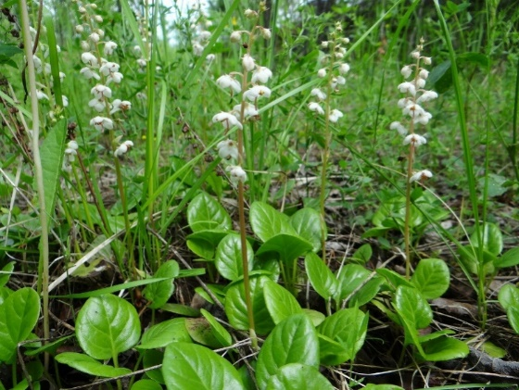

2.Герань Роберта

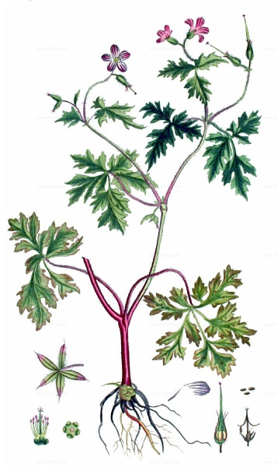

6.Сектор «Звери»
1. Хорек

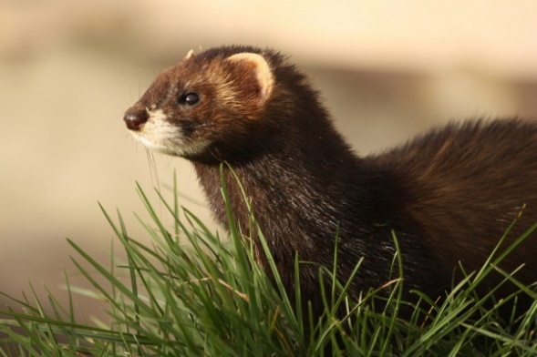

Узнай зверя по описанию.
Этого зверька можно иногда увидеть в нашем парке. Небольшого размера. Не более 50 см. Он имеет буро-черный цвет, с более темными хвостом, лапами и мордой. Белая шерстка украшает лоб, подбородок и уши. У него ценная пушная шкурка. Хищник. Питается ящерицами, яйцами птиц. Если около леса имеются жилища людей, то он способен залезть в курятник и передушить огромное количество кур. Съест одну или две, остальных уничтожит. Он нападает на курицу, душит ее лапами. Как только жертва прекратила сопротивляться, зверь теряет интерес к ней и начинает искать новую жертву. В курятник попадает через подкоп.

2.Ласка
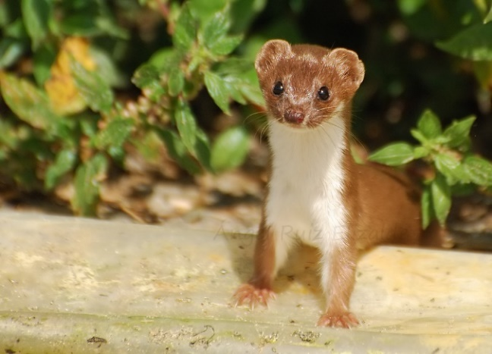

Это животное иногда можно увидеть в нашем парке. По форме напоминает хорька, но значительно меньше его. У этого животного тонкое удлиненное тело с маленькой плоской головой треугольной формы. У него маленькие округлые уши, но большие глаза и заостренная морда с длинными усами. Спина, верх головы, наружные части конечностей, бока и хвост обычно каштаново-коричневые, серые или черные, а нижняя часть тела белая или желтая. Зверек быстро бегает и лазает по деревьям, хорошо плавает и отличается прекрасными охотничьими навыками. Передвигается хищник прыжками: если в обычном состоянии длина прыжка составляет около 25 см, то в случае опасности она увеличивается до полуметра.
Несмотря на свою миниатюрность, зверек способен умертвить взрослого кролика, вырваться из лап коршуна и передушить всех птиц в курятнике.

7 Сектор. «Птицы»
  - Дятел
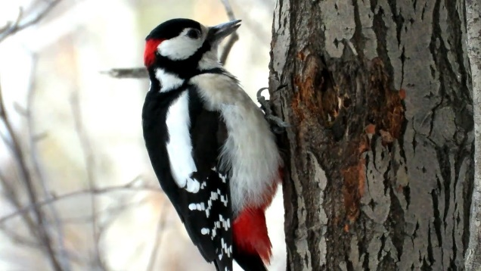
-У какой птицы самый длинный язык?
- Почему дятла называют «помощником» других птиц? (Дятел раздалбливает кору деревьев и таким образом облегчает другим птицам добычу пищи).

2.Синица
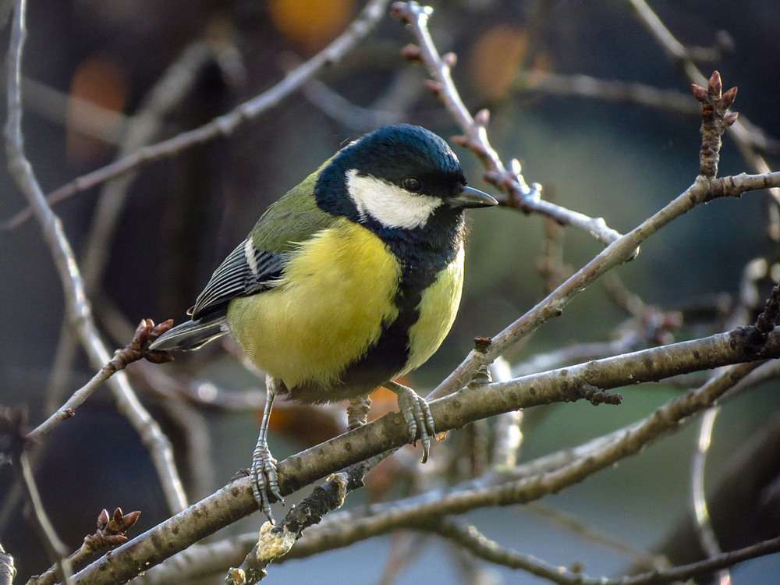
Птицу "Синица" так назвали за её окраску?
Ответ: Синицы очень полезны, заслуживают охраны и привлечения. Названы эти птицы так не за окраску, а потому, что некоторые издают достаточно громкий мелодичный посвист: "сии-сии". Вот и назвали их синицами

- сектор. «Насекомые»

1.Бронзовка
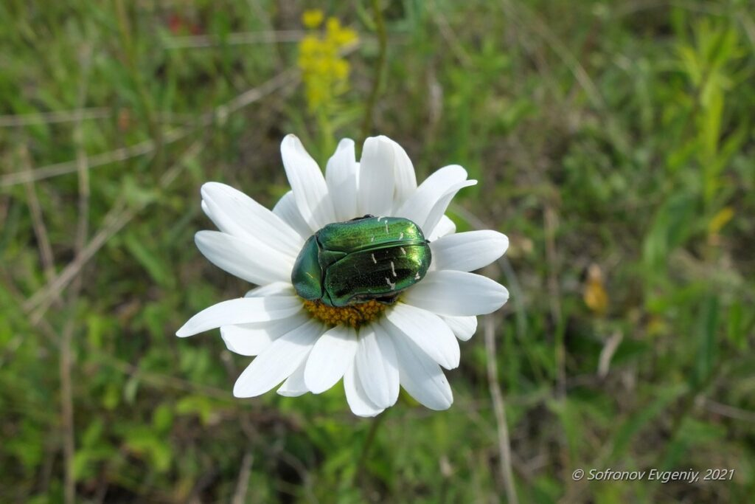
- Почему данного жука называют «Бронзовка»?
Ответ: Этот жук получил свое название из-за жестких крыльев и блестящую ярко-зеленую металлическую окраску, переливается как драгоценный камень.

2.Божья коровка
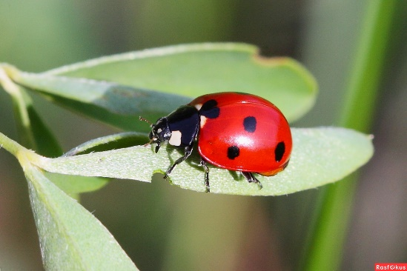

-Какое насекомое, подвергаясь нападению, впрыскивает пахнущую жидкость из коленных суставов своих ног?

9 сектор. «Грибы»
1.Бледная поганка
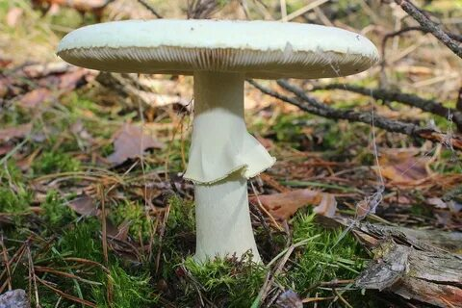
-Смертельно ядовитые грибы, «родственники» мухомора.
2.Дождевик
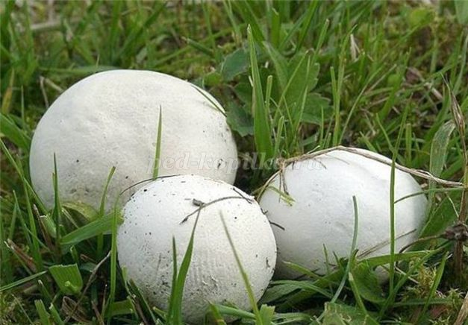

Если кто-то сверху топнет,
Этот гриб со вздохом лопнет,
Задымится в тот же миг,
Значит, это… (дождевик)

Вывод
Данная форма организации учебного процесса помогает привлечь внимание учащихся к изучаемому материалу, отрабатывать значения понятий, расширять кругозор, способствует развитию умения работать в группе, дисциплинирует учащихся, развивает внимание, речь, также прививает чувство гордости за край, в котором мы живем.

Список используемой литературы.
1.Зелеева С.Г. Живая азбука природы Ульяновской области. – Ульяновск: Областная Типография «Печатный Двор», 2014 – 328с.: ил.
2. Прохорова С.Ю.Азбука юного ульяновского школьника, или Путешествие по родному краю [Текст] : [для школьников младшего школьного возраста, а также их родителей, родственников и педагогов как книга для семейного чтения, учебное пособие для организации внеурочной деятельности] / С. Ю. Прохорова, Е. А. Хасьянова. - Москва : Планета, cop. 2013
3.Интенет-ресурсы:
1)https://ulpressa.ru/2018/10/13
2)https://infourok.ru/albom-priroda-ulyanovskoj-oblasti-4520288.html
3)https://koncpekt.ru/nachalnye-klassy/olimpiady/1973-zanimatelnye-voprosy-o-rasteniyah-s-otvetami.html
4.Личные материалы о парке 40-летия ВЛКСМ (Ксерокопии из фондов Музея патронного завода г. Ульяновска).

